

课 程 实 验 报 告

课程名称： C语言程序设计实验

专业班级： 软件大模型2501班
学 号： U202517501
姓 名： 魏佳玥
指导教师： 唐赫
报告日期： 2025年12月7日

软件学院

实验7 结构与联合实验
7.1 实验目的
1．通过实验，熟悉和掌握结构的说明和引用、结构的指针、结构数组、以及函数中使用结构的方法。
2．通过实验，掌握动态储存分配函数的用法，掌握自引用结构，单向链表的创建、遍历、结点的增删、查找等操作。
3．了解字段结构和联合的用法。

7.2 实验题目及要求
1．表达式求值的程序验证题
设有说明：
char u[]="UVWXYZ";
char v[]="xyz";
struct T{
int x;
char c;
char *t;
}a[]={{11,ˊAˊ,u},{100, ˊBˊ,v}},*p=a;
请先自己计算下面表达式的值，然后通过编程计算来加以验证。(各表达式相互无关)
序号 | 表达式 | 计算值 | 验证值
1 | (++p)->x | 100 | 100
2 | p++,p->c | ‘B’ | ‘B’
3 | *p++->t,*p->t | ‘x’ | ‘x’
4 | *(++p)->t | ‘x’ | ‘x’
5 | *++p->t | ‘V’ | ‘V’
6 | ++*p->t | ‘V’ | ‘V’

2．源程序修改替换题
给定一批整数，以0作为结束标志且不作为结点，将其建成一个先进先出的链表，先进先出链表的指头指针始终指向最先创建的结点（链头），先建结点指向后建结点，后建结点始终是尾结点。
- 源程序中存在什么样的错误（先观察执行结果）？对程序进行修改、调试，使之能够正确完成指定任务。
源程序如下：
#include "stdio.h"
#include "stdlib.h"
struct s_list{
int data; /* 数据域 */
struct s_list *next; /* 指针域 */
} ;
void create_list (struct s_list *headp,int *p);
void main(void)
{
struct s_list *head=NULL,*p;
int s[]={1,2,3,4,5,6,7,8,0}; /* 0为结束标记 */
create_list(head,s); /* 创建新链表 */
p=head; /*遍历指针p指向链头 */
while(p){
printf("%d\t",p->data); /* 输出数据域的值 */
p=p->next; /*遍历指针p指向下一结点 */
}
printf("\n");
}
void create_list(struct s_list *headp,int *p)
{
struct s_list * loc_head=NULL,*tail;
if(p[0]==0) /* 相当于*p==0 */
;
else { /* loc_head指向动态分配的第一个结点 */
loc_head=(struct s_list *)malloc(sizeof(struct s_list));
loc_head->data=*p++; /* 对数据域赋值 */
tail=loc_head; /* tail指向第一个结点 */
while(*p){ /* tail所指结点的指针域指向动态创建的结点 */
tail->next=(struct s_list *)malloc(sizeof(struct s_list));
tail=tail->next; /* tail指向新创建的结点 */
tail->data=*p++; /* 向新创建的结点的数据域赋值 */
}
tail->next=NULL; /* 对指针域赋NULL值 */
}
headp=loc_head; /* 使头指针headp指向新创建的链表 */
}
解答：
①源程序代码:
#include<stdio.h>
#include<stdlib.h>
struct s_list{
int data; /* 数据域 */
struct s_list *next; /* 指针域 */
} ;

void create_list (struct s_list **headp,int *p);

int main(void)
{
struct s_list *head=NULL,*p;
int s[]={1,2,3,4,5,6,7,8,0}; /* 0为结束标记 */
create_list(&head,s); /* 创建新链表 */
p=head; /*遍历指针p指向链头 */
while(p){
printf("%d\t",p->data); /* 输出数据域的值 */
p=p->next; /*遍历指针p指向下一结点 */
}
printf("\n");
return 0;
}

void create_list(struct s_list **headp,int *p)
{
struct s_list * loc_head=NULL,*tail;
if(p[0]==0);/* 相当于*p==0 */
else { /* loc_head指向动态分配的第一个结点 */
loc_head=(struct s_list *)malloc(sizeof(struct s_list));
loc_head->data=*p++; /* 对数据域赋值 */
tail=loc_head; /* tail指向第一个结点 */
while(*p){ /* tail所指结点的指针域指向动态创建的结点 */
tail->next=(struct s_list *)malloc(sizeof(struct s_list));
tail=tail->next; /* tail指向新创建的结点 */
tail->data=*p++; /* 向新创建的结点的数据域赋值 */
}
tail->next=NULL; /* 对指针域赋NULL值 */
}
*headp=loc_head; /* 使头指针headp指向新创建的链表 */
}
②运行结果：
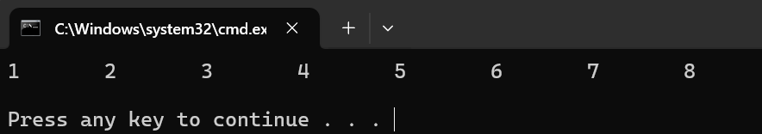
图7-1修改后的运行结果
（2）修改替换create_list函数，将其建成一个后进先出的链表，后进先出链表的头指针始终指向最后创建的结点（链头），后建结点指向先建结点，先建结点始终是尾结点。
解答：
①替换部分：
#include "stdio.h"
#include "stdlib.h"
struct s_list
{ int data; /* 数据域 */
struct s_list *next; /* 指针域 */
} ;
void create_list (struct s_list **headp,int *p);
int main(void)
{ struct s_list *head=NULL,*p;
int s[]={1,2,3,4,5,6,7,8,0}; /* 0为结束标记 */
create_list(&head,s); /* 创建新链表 */
p=head; /*遍历指针p指向链头 */
while(p)
{
printf("%d\t",p->data); /* 输出数据域的值 */
p=p->next; /*遍历指针p指向下一结点 */
}
printf("\n");
return 0 ;
}
void create_list(struct s_list **headp,int *p)
{ struct s_list * loc_head=NULL, * tail , * tmp = NULL ;
if(p[0]==0) /* 相当于*p==0 */;
else
{ /* loc_head指向动态分配的第一个结点 */
loc_head=(struct s_list *)malloc(sizeof(struct s_list));
loc_head->data=*p++; /* 对数据域赋值 */
tail=loc_head; /* tail指向第一个结点 */
while(*p)
{ /* tail所指结点的指针域指向动态创建的结点 */
tmp = (struct s_list *)malloc(sizeof(struct s_list)) ;
tmp->data = *p++;
tmp->next = loc_head ;
loc_head = tmp ;
// loc_head->data = tmp->data ;
}
tail->next=NULL; /* 对指针域赋NULL值 */
}
*headp=loc_head; /* 使头指针headp指向新创建的链表 */
}
②运行结果：
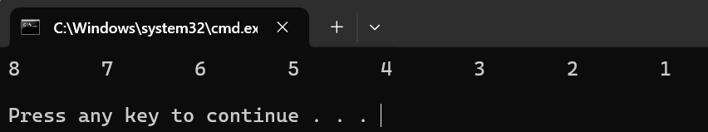
图7-2替换后的运行结果
3 程序设计
以下（1）至（3）题对应Educoder 教学平台“C语言实验”课程，实验7，第17关实验7-1、第18关实验7-2，以及第19关实验7-3。
（1）本关任务：用单向链表建立一张班级成绩单，包括每个学生的学号、姓名、英语、高等数学、普通物理、C语言程序设计四门课程的成绩。用菜单实现下列功能：
① 输入每个学生的各项信息。
② 输出每个学生的各项信息。
③ 修改指定学生的指定数据项的内容。
④ 统计每个同学的平均成绩（保留2位小数）。
⑤ 输出各位同学的学号、姓名、四门课程的总成绩和平均成绩。
解答：
①解题思路：
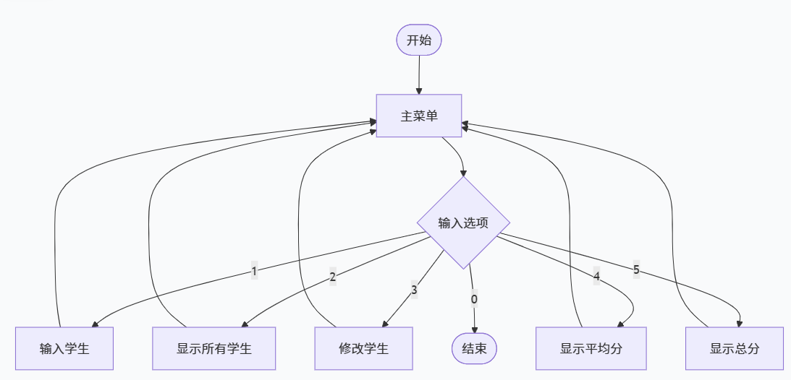
图7-3题目1的流程图
②源程序清单：
#include <stdio.h>
#include <stdlib.h>
#include <string.h>

typedef struct Student {
int id;
char name[20];
int english;
int maths;
int physic;
int clanguage;
int totalScore;
float averageScore;
struct Student* next;
} Student;

Student *head = NULL;
//创建新的节点
Student* createStudent(){
Student* newStudent = (Student*)malloc(sizeof(Student));
scanf("%d %s %d %d %d %d",
&newStudent->id,
newStudent->name,
&newStudent->english,
&newStudent->maths,
&newStudent->physic,
&newStudent->clanguage
);
newStudent->totalScore =
newStudent->english+
newStudent->maths+
newStudent->physic+
newStudent->clanguage;
newStudent->averageScore = newStudent->totalScore / 4.0;
newStudent->next = NULL;
return newStudent;
}

// ① 输入每个学生的各项信息。
void addStudent(Student* newStudent){
if(head==NULL){
head=newStudent;
}
else{
Student* current = head;
while(current->next != NULL){
current = current->next;
}
current->next = newStudent;
}
}

void inputStudent(){
int addNum;scanf("%d",&addNum);
for( int i = 0; i < addNum; i++){
addStudent(createStudent());
}
printf("完成了%d位同学的成绩输入。\n",addNum);
}

// ② 输出每个学生的各项信息。
void outputAllStudent(){
Student* current = head;
if(head==NULL) return ;
else{
while(current != NULL){
printf("%d %s %d %d %d %d\n",
current->id,
current->name,
current->english,
current->maths,
current->physic,
current->clanguage
);
current = current->next;
}
}
}

//查找指定学生（使用id）查找
Student* findStudent(){
int targetID;scanf("%d",&targetID);
Student* temp = head;
while(temp != NULL){
if(temp->id == targetID) return temp;
temp = temp->next;
}
return NULL;
}

// ③ 修改指定学生的指定数据项的内容。
// 0是名字 1是英语 2是数学 3是物理 4是C语言
// 先输入学号，用switch选择修改的信息，再输入正确的信息，然后重新输出该同学的信息
void changeStudent(){
Student* stu = findStudent();
int choice;scanf("%d",&choice);
switch(choice){
case 0:
scanf("%s",stu->name);
break;
case 1:
scanf("%d",&stu->english);
break;
case 2:
scanf("%d",&stu->maths);
break;
case 3:
scanf("%d",&stu->physic);
break;
case 4:
scanf("%d",&stu->clanguage);
break;
}
stu->totalScore =
stu->english+
stu->maths+
stu->physic+
stu->clanguage;
stu->averageScore = stu->totalScore / 4.0;
printf("%d %s %d %d %d %d\n",
stu->id,
stu->name,
stu->english,
stu->maths,
stu->physic,
stu->clanguage
);
return;
}

// ④ 统计每个同学的平均成绩（保留2位小数）。
// 输出各同学的学号、名字、四门课的平均成绩
void outputAverageScore(){
Student* temp = head;
while(temp != NULL){
printf("%d %s %.2f\n",
temp->id,
temp->name,
temp->averageScore
);
temp = temp->next;
}
return;
}

// ⑤ 输出各位同学的学号、姓名、四门课程的总成绩和平均成绩。
void outputTotalScore(){
Student* temp = head;
while(temp != NULL){
printf("%d %s %d %.2f\n",
temp->id,
temp->name,
temp->totalScore,
temp->averageScore
);
temp = temp->next;
}
return;
}

int main(){
int choice;
while(1){
scanf("%d",&choice);
switch(choice){
case 1:
inputStudent();
break;
case 2:
outputAllStudent();
break;
case 3:
changeStudent();
break;
case 4:
outputAverageScore();
break;
case 5:
outputTotalScore();
break;
case 0:
return 0;
}
}
return 0;
}
③运行结果：
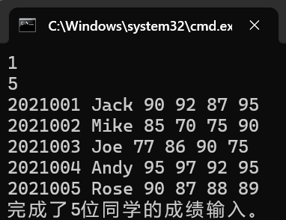
图7-4题目1的运行结果
（2）本关任务：对程序设计题第（1）题的程序，⑥增加按照平均成绩进行升序排序的函数，写出用交换结点数据域的方法升序排序的函数，排序可用选择法或冒泡法。
解答：
①解题思路：
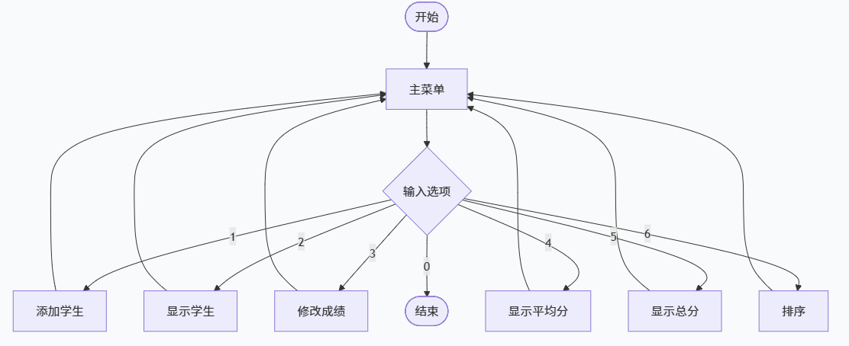
图7-5题目2的流程图
②源程序清单：
#include <stdio.h>
#include <stdlib.h>
#include <string.h>
#include <stdbool.h>

typedef struct Information {
int id;
char name[20];
int english;
int maths;
int physic;
int clanguage;
int totalScore;
double averageScore;
} Information;

typedef struct Student {
Information* inform; // 指向成绩结构体指针
struct Student* next;
} Student;

Student* head = NULL;

// 计算总分与平均分
void calculateScore(Information* inform) {
inform->totalScore = inform->english + inform->maths + inform->physic + inform->clanguage;
inform->averageScore = inform->totalScore / 4.0;
}

// 创建成绩节点，并输入各科成绩
Information* createInformation() {
Information* newinform = (Information*)malloc(sizeof(Information));
scanf("%d %s %d %d %d %d", &newinform->id, newinform->name,&newinform->english, &newinform->maths, &newinform->physic, &newinform->clanguage);
calculateScore(newinform);
return newinform;
}

// 创建学生节点（包含成绩指针）
Student* createStudent() {
Student* newStudent = (Student*)malloc(sizeof(Student));
newStudent->inform = createInformation();
newStudent->next = NULL;
return newStudent;
}

// 添加学生链表节点
void addStudent(Student* newStudent) {
if (head == NULL) {
head = newStudent;
} else {
Student* current = head;
while (current->next != NULL) {
current = current->next;
}
current->next = newStudent;
}
}
void inputStudent() {
int addNum;
scanf("%d", &addNum);
for (int i = 0; i < addNum; i++) {
addStudent(createStudent());
}
printf("完成了%d位同学的成绩输入。\n", addNum);
}

// 输出所有学生基本信息及成绩
void outputAllStudent() {
Student* current = head;
while (current != NULL) {
printf("%d %s %d %d %d %d\n",
current->inform->id,
current->inform->name,
current->inform->english,
current->inform->maths,
current->inform->physic,
current->inform->clanguage
);
current = current->next;
}
}
// 查找指定学生（通过id）
Student* findStudentByID(int targetID) {
Student* temp = head;
while (temp != NULL) {
if (temp->inform->id == targetID) return temp;
temp = temp->next;
}
return NULL;
}
void changeStudent() {
int targetID;
scanf("%d", &targetID);
Student* stu = findStudentByID(targetID);
if (stu == NULL) {
printf("未找到该学生。\n");
return;
}
int choice;
scanf("%d", &choice);
switch (choice) {
case 0:
scanf("%s", stu->inform->name);
break;
case 1:
scanf("%d", &stu->inform->english);
break;
case 2:
scanf("%d", &stu->inform->maths);
break;
case 3:
scanf("%d", &stu->inform->physic);
break;
case 4:
scanf("%d", &stu->inform->clanguage);
break;
default:
printf("无效选择。\n");
return;
}
calculateScore(stu->inform);
printf("%d %s %d %d %d %d\n",
stu->inform->id,
stu->inform->name,
stu->inform->english,
stu->inform->maths,
stu->inform->physic,
stu->inform->clanguage
);
}
void outputAverageScore() {
Student* temp = head;
while (temp != NULL) {
printf("%d %s %.2lf\n", temp->inform->id, temp->inform->name, temp->inform->averageScore);
temp = temp->next;
}
}
void outputTotalScore() {
Student* temp = head;
while (temp != NULL) {
printf("%d %s %d %.2lf\n", temp->inform->id, temp->inform->name, temp->inform->totalScore, temp->inform->averageScore);
temp = temp->next;
}
}
// 链表冒泡排序 – 按平均成绩升序
void sortByAverage() {
if (!head || !head->next) return;
for (Student* i = head; i->next != NULL; i = i->next){
for (Student* j = i->next; j != NULL; j = j->next){
if ( i->inform->averageScore > j->inform->averageScore ){
Information* temp = i->inform;
i->inform = j->inform;
j->inform = temp;
}
}
}
outputAverageScore();
}
int main() {
int choice;
while (1) {
scanf("%d", &choice);
switch (choice) {
case 1: inputStudent(); break;
case 2: outputAllStudent(); break;
case 3: changeStudent(); break;
case 4: outputAverageScore(); break;
case 5: outputTotalScore(); break;
case 6: sortByAverage(); break;
case 0: return 0;
default: printf("无效选择，请重新输入。\n");}
}
return 0;
}
③运行结果：
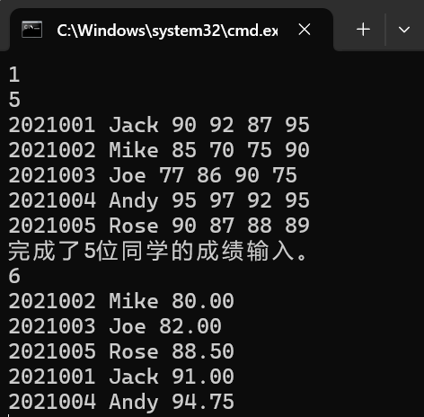
图7-6题目2的运行结果
（3）本关任务：对程序设计题第（2）题，进一步写出用交换结点指针域的方法升序排序的函数。
解答：
①解题思路：
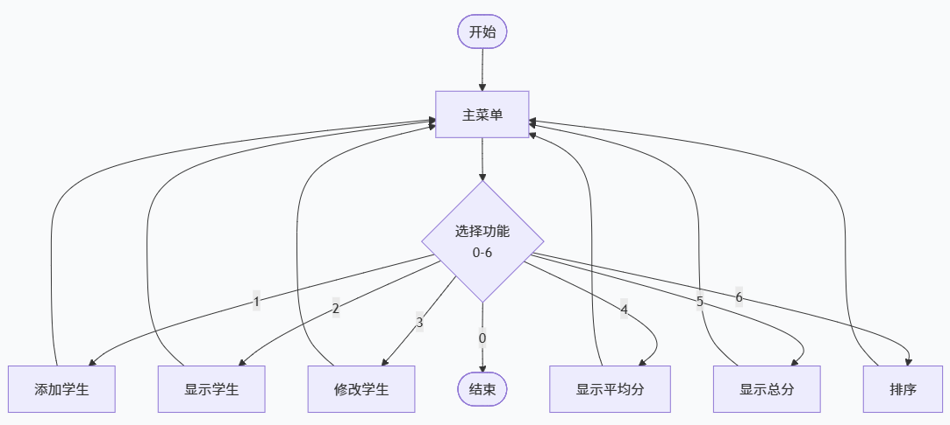
图7-7题目3的流程图
②源程序清单：
#include <stdio.h>
#include <stdlib.h>
#include <string.h>
#include <stdbool.h>

typedef struct Student {
int id;
char name[20];
int english;
int maths;
int physic;
int clanguage;
int totalScore;
double averageScore;
struct Student* next;
} Student;

Student *head = NULL;
//创建新的节点
Student* createStudent(){
Student* newStudent = (Student*)malloc(sizeof(Student));
scanf("%d %s %d %d %d %d",
&newStudent->id,
newStudent->name,
&newStudent->english,
&newStudent->maths,
&newStudent->physic,
&newStudent->clanguage
);
newStudent->totalScore =
newStudent->english+
newStudent->maths+
newStudent->physic+
newStudent->clanguage;
newStudent->averageScore = newStudent->totalScore / 4.0;
newStudent->next = NULL;
return newStudent;
}

// ① 输入每个学生的各项信息。
void addStudent(Student* newStudent){
if(head==NULL){
head=newStudent;
}
else{
Student* current = head;
while(current->next != NULL){
current = current->next;
}
current->next = newStudent;
}
}

void inputStudent(){
int addNum;scanf("%d",&addNum);
for( int i = 0; i < addNum; i++){
addStudent(createStudent());
}
printf("完成了%d位同学的成绩输入。\n",addNum);
}

// ② 输出每个学生的各项信息。
void outputAllStudent(){
Student* current = head;
if(head==NULL) return ;
else{
while(current != NULL){
printf("%d %s %d %d %d %d\n",
current->id,
current->name,
current->english,
current->maths,
current->physic,
current->clanguage
);
current = current->next;
}
}
}

//查找指定学生（使用id）查找
Student* findStudent(){
int targetID;scanf("%d",&targetID);
Student* temp = head;
while(temp != NULL){
if(temp->id == targetID) return temp;
temp = temp->next;
}
return NULL;
}

// ③ 修改指定学生的指定数据项的内容。
// 0是名字 1是英语 2是数学 3是物理 4是C语言
// 先输入学号，用switch选择修改的信息，再输入正确的信息，然后重新输出该同学的信息
void changeStudent(){
Student* stu = findStudent();
int choice;scanf("%d",&choice);
switch(choice){
case 0:
scanf("%s",stu->name);
break;
case 1:
scanf("%d",&stu->english);
break;
case 2:
scanf("%d",&stu->maths);
break;
case 3:
scanf("%d",&stu->physic);
break;
case 4:
scanf("%d",&stu->clanguage);
break;
}
stu->totalScore =
stu->english+
stu->maths+
stu->physic+
stu->clanguage;
stu->averageScore = stu->totalScore / 4.0;
printf("%d %s %d %d %d %d\n",
stu->id,
stu->name,
stu->english,
stu->maths,
stu->physic,
stu->clanguage
);
return;
}

// ④ 统计每个同学的平均成绩（保留2位小数）。
// 输出各同学的学号、名字、四门课的平均成绩
void outputAverageScore(){
Student* temp = head;
while(temp != NULL){
printf("%d %s %.2lf\n",
temp->id,
temp->name,
temp->averageScore
);
temp = temp->next;
}
return;
}

// ⑤ 输出各位同学的学号、姓名、四门课程的总成绩和平均成绩。
void outputTotalScore(){
Student* temp = head;
while(temp != NULL){
printf("%d %s %d %.2lf\n",
temp->id,
temp->name,
temp->totalScore,
temp->averageScore
);
temp = temp->next;
}
return;
}

// 对学生按照由平均成绩排序 冒泡
void sortByAverage(){
bool swapped;
do {
swapped = false;
Student* prev = NULL;
Student* curr = head;
Student* next = head->next;
while (next != NULL) {
if (curr->averageScore > next->averageScore) {
swapped = true;
//交换指针
curr->next = next->next;
next->next = curr;
if (prev == NULL) {
head = next; //更新head
}
else {
prev->next = next;
}
//更新指针
prev = next;
next = curr->next;
}
else {
prev = curr;
curr = next;
next = next->next;
}
}
} while (swapped);
outputAverageScore();
return;
}

int main(){
int choice;
while(1){
scanf("%d",&choice);
switch(choice){
case 1:
inputStudent();
break;
case 2:
outputAllStudent();
break;
case 3:
changeStudent();
break;
case 4:
outputAverageScore();
break;
case 5:
outputTotalScore();
break;
case 6:
sortByAverage();
break;
case 0:
return 0;
}
}
return 0;
}

③运行结果：
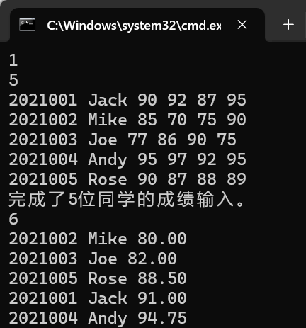
图7-8题目3的运行结果
7.3实验小结
在本次实验中，我深刻体会到链表指针操作的复杂性。起初，在实现按平均分排序功能时，反复出现段错误，尤其是交换节点时头指针处理不当。通过添加边界条件检查和分步调试，我逐步掌握了链表中节点交换的正确逻辑。这次实践让我明白了指针操作的精确性要求，也锻炼了调试能力。理论与实践的结合让我对指针，数组，结构体与联合体有了更直观的理解。

